색다른 테마로 축제의 장 변신, 취향 따라 떠나는 나들이!
단풍보다 다채로운 스타필드 ‘4색 가을 축제’
□ 하남, ‘고양이와 스프’ 세계관 현실로 옮긴 10주년 생일파티 열고 실내외 축제 펼쳐
□ 수원, 춘천 감자 축제 옮겨온 ‘도심 속 밭캉스’…게임·레트로 마켓·새참 장터 한자리에
□ 고양은 펫 페어 ‘MEGA ZOO’, 안성은 ‘아쿠아리움 생태 체험전’ 등 즐길 거리 풍성

나들이가 더욱 즐거워지는 계절, 우리 가족 쇼핑 테마파크 스타필드가 ‘가을 축제 지도’를 펼치고 취향 따라 골라 즐기는 각양각색 가을 콘텐츠를 선보인다. 판타지 생일 파티부터 레트로 밭캉스, 펫 페어 등 점포별로 가을 축제가 풍성하게 펼쳐진다.

먼저 스타필드 하남은 10월 3일부터 11일까지 네오위즈의 인기 모바일 게임 ‘고양이와 스프’와 함께 ‘스타필드 10주년 축하 파티 X 고양이와 스프’를 진행한다. ‘고양이와 스프’는 귀여운 고양이들이 숲속에서 요리하는 모습을 담은 힐링 게임으로, 글로벌 누적 8,000만 다운로드를 기록한 바 있다.

이번 행사는 게임 속 세계관에 스타필드 10주년 생일 파티를 더했다. 행사장에는 거대한 10주년 케이크를 중심으로 키키·티티·포포 등 게임 속 고양이 캐릭터들이 곳곳에 등장한다. 형형색색 풍선과 선물, 파티 장식까지 어우러져 숲속 고양이들이 스타필드의 열 번째 생일을 축하하러 모인 듯한 동화 같은 풍경이 펼쳐진다.

게임 속 세계를 직접 즐길 수 있는 체험도 다양하다. ‘고양이와 스프: 마법의 레시피’ 게임을 플레이하고, 고양이 장갑을 낀 채 농구·펀치를 하는 ‘냥냥 챌린지’도 도전할 수 있다. ‘고양이 상점’에서는 특별 굿즈와 랜덤 뽑기 이벤트를, ‘냥키링 공방’에서는 나만의 고양이 키링을 만들 수 있으며, XR 포토존 ‘묘한 사진관’에서는 움직이는 고양이들과 이색 사진을 남길 수 있다.

10월 9일부터 11일까지는 하남 야외광장에서도 다채로운 프로그램이 진행된다. 먹거리 부스와 대형 고양이 에어바운스, 고양이 소파가 놓인 휴식 공간을 마련하고, 특설 무대에서는 마술·팝페라·밴드 공연을 선보인다. 전문 상담사와 함께하는 ‘묘한 타로 캠프’를 비롯해 페이스페인팅, 스낵게임까지 더해 야외 축제의 재미를 높인다.

스타필드 수원은 10월 2일부터 18일까지 화제의 춘천 감자 축제를 도심 한복판으로 옮긴 ‘도심 속 밭캉스’를 연다. 노랑·초록빛 들판을 배경으로 해바라기와 감자 캐릭터, 미니 감자밭이 어우러진 행사장에서 정겨운 시골 분위기를 만끽할 수 있다.

감자를 활용한 유쾌한 게임도 즐길 수 있다. 미니 감자밭에서 직접 감자를 캐는 ‘감자를 캐내밭!’, 감자를 소쿠리에 담아 무게를 맞히는 ‘무게를 맞혀밭!’, 주사위 숫자만큼 감자를 쌓는 ‘감자를 심어밭!’, 떨어지는 감자 캐릭터를 소쿠리로 받는 ‘뽀떼또를 받아밭!’ 등을 준비했다.

춘천의 매력을 느낄 수 있는 콘텐츠도 마련했다. 춘천 여행 코스 등을 살펴보며 다음 여행지를 골라보고, 춘천의 산과 강, 농장 등을 담은 대형 일러스트 월에 나만의 감자를 직접 그려 넣을 수도 있다.

레트로 분위기의 ‘밭캉스 마켓’에서는 ‘감자밭’, ‘카카오프렌즈 후렌즈문방구’, ‘타이니빌’의 인기 제품을 둘러보고, 딱지치기와 인형뽑기 등 추억의 놀이도 체험할 수 있다. ‘새참 장터’에서는 감자빵과 초당옥수수빵, ‘송화칩스’의 국내산 수제 감자칩과 음료 등 먹거리까지 맛볼 수 있다.

스타필드 고양은 10월 8일부터 18일까지 케이펫페어와 함께 ‘MEGA ZOO in 스타필드 고양’을 진행한다. 대형 반려견 조형물과 펫 브랜드 부스가 어우러진 행사장에서 반려견과 산책하듯 둘러보며 쇼핑부터 체험, 이벤트까지 만날 수 있다.

인기 펫 브랜드 12개사가 참여해 펫푸드, 장난감, 펫모차, 아웃도어·패션 제품 등을 최대 70% 할인가로 선보인다. 펫 프렌들리 호텔 ‘키녹’의 펫 F&B 메뉴와 동반 객실 할인 혜택도 준비했다. 펫파크에서는 월드 어질리티 챔피언십 세계 1위 전문가와 함께 장애물을 넘고 달리는 어질리티 체험 클래스콕 ‘반려견 어질리티 클래스’도 열린다.

스타필드 안성은 10월 6일까지 '아르티스 테마파크' 팝업을 열고, 자연 생태계를 탐험할 수 있는 아쿠아리움 생태 체험전을 운영한다. 태평양 열대어부터 아마존에 서식하는 생물까지 평소 쉽게 접하기 어려운 생명체들을 직접 살펴볼 수 있어, 마치 탐험대원이 되어 야생을 누비는 듯한 몰입감을 선사한다.

체험존에서는 앵무조개, 투구게 등 신비로운 생물과 직접 교감할 수 있는 프로그램도 마련했다. 생태 해설과 함께 다양한 생물의 특징을 배워보며 자연의 소중함과 생태계의 신비를 오감으로 느낄 수 있다.
r 별 첨: 스타필드 ‘가을 축제 지도’ 이미지 1매
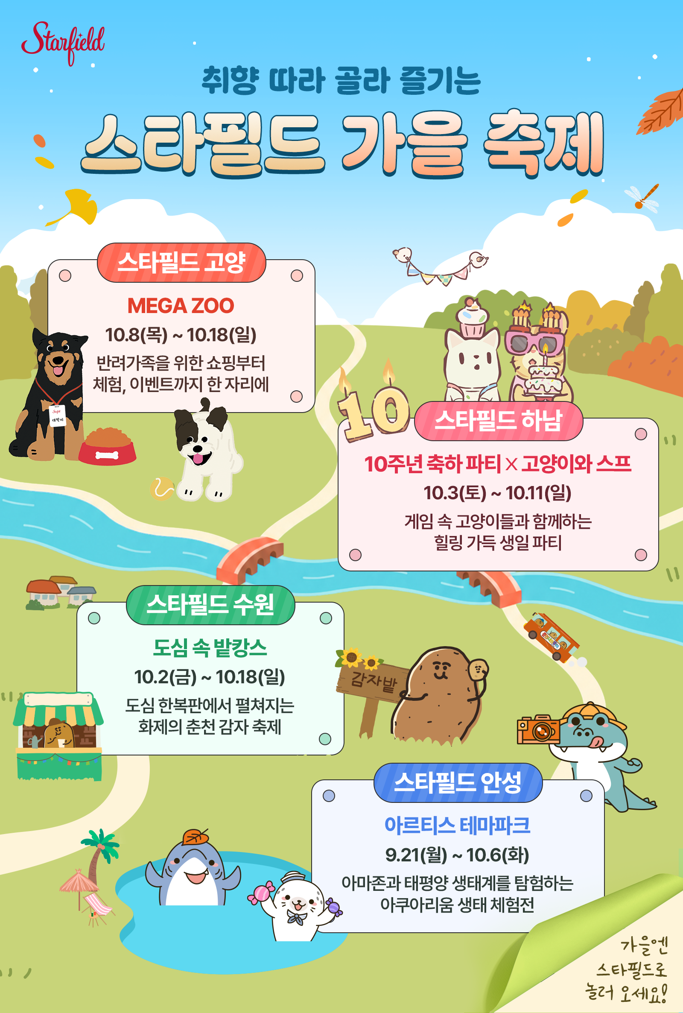

– 고맙습니다. 신세계프라퍼티 홍보담당 입니다 (총 3매) –

